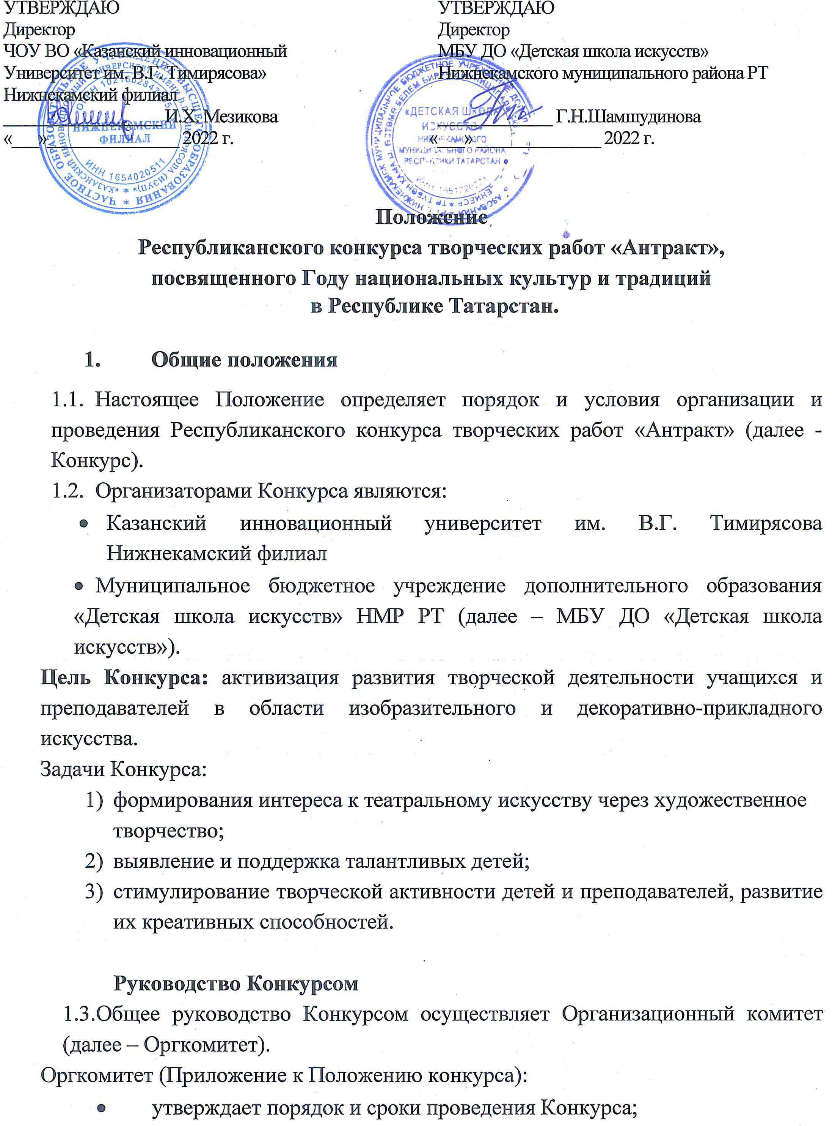
- утверждает состав жюри по номинациям, рабочих групп и экспертов.
  - Официальная информация о Конкурсе размещается на сайте МБУ ДО «Детская школа искусств».

- Участники Конкурса
3.1. Для участия в Конкурсе приглашаются:
- учащиеся общеобразовательных организаций
- учащиеся организаций дополнительного образования
- учащиеся коррекционных образовательных организаций
Форма участия - коллективная, индивидуальная.
Возрастные группы участников:
- 1-4 классы (младшая группа);
- 5-8 классы (средняя группа);
- 9-11 классы (старшая группа);
Возраст участников определяется на момент проведения Конкурса.

- Порядок и условия проведения Конкурса
  - Конкурс проводится с 01 февраля 2023 года по20 марта 2023года.
1 этап – приём заявок, конкурсных материалов (с 01.02.2023 года по28.02.2023 года).
2 этап – экспертиза конкурсных работ (с 01.03.2023 года по10.03.2023 года).
3 этап – подведение итогов конкурса (с 10.03.2023 года по 20.03.2023года).
  - Конкурс проводится в заочной форме. От каждого участника принимается не более одного конкурсного материала в каждой номинации.
  - Конкурс проводится по следующим номинациям:
- «Лучшая афиша» (конкурс афиш на любое театральное представление);
- «Эскиз театрального костюма» (конкурс рисунков или декоративно-прикладное изделие);
- Любимый театральный персонаж (изделия декоративно-прикладного искусства – маски, куклы и т.д.)
- Условия приема конкурсных материалов
  - Оргвзнос за участие в Конкурсе составляет 300 рублей (за одного человека в одной номинации) и оплачивается не позднее 28.02.2023 года согласно Квитанции.
Реквизиты МБУ ДО «Детская школа искусств» г. Нижнекамск

423571, РТ г. Нижнекамск, пр. Мира, д.45
Р/с 03234643926440001100
л/с ЛБГ31811163-ДШИ, ЛБВ31811163-ДШИ
Отдел № 31 Управления Федерального казначейства по Республике Татарстан
ИНН 1651020721 КПП 165101001
БИК 019205400 ОГРН 1021602513437
ЕКС 40102810445370000079
КБК 00030201050050000131
Вид платежа - за участие в творческом конкуре «Антракт»
  - Для участия в Конкурсе в срок до 28.02.2023 года необходимо представить в Оргкомитет по электронному адресу diart_nk@mail.ru с пометкой «Конкурс «Антракт»:
- конкурсный материал;
- квитанцию об оплате оргвзноса в отсканированном виде (если отсутствует возможность прикрепить квитанцию об оплате на сайт!!!).
  - Конкурсные материалы, поступившие в срок, позднее 28.02.2023 года, а также с нарушением требований к ним, не рассматриваются.
  - Конкурсные материалы не рецензируются.
  - Участие в конкурса детей с ограниченными возможностями здоровья – бесплатное при предоставлении копии подтверждающего документа.
- Требования к оформлению и содержанию конкурсных материалов
- На конкурс принимаются работы в любой технике исполнения (компьютерная графика, масло, акварель, гуашь, карандаши, мелки, аппликация и т.д.)
- Размер работ в номинациях «Лучшая афиша» и «Эскиз театрального костюма» - формат А-3.
- На лицевой стороне работы в правом нижнем углу необходимо указать в печатном виде: название работы, фамилию, имя, возраст участника конкурса, ФИО руководителя с указанием должности, образовательного учреждения
- Критерии оценки конкурсных работ
- соответствие работы тематике конкурса;
- соответствие работы возрасту участника;
- оригинальность идеи, содержания и образного решения работы;
- художественный стиль, эстетичность;
- интересная и содержательная подача материала.
- Подведение итогов и награждение
  - Итоги Конкурса подводит Экспертная комиссия, которая определяет победителей и призеров среди участников в каждой номинации.
  - Итоговая оценка каждого участника формируется путем суммирования оценок всех членов Экспертной комиссии по всем критериям. Результаты Конкурса пересмотру не подлежат.
  - По итогам Конкурса определяются победители по номинациям и награждаются Дипломами I, II и III степени, Грамотами «За творческий подход», участники - Свидетельствами об участии в Конкурсе. Жюри имеет право присуждать не все призовые места, присуждать специальные Дипломы.
  - Рассылка Дипломов, Грамот и Свидетельств участника будет осуществляться на адреса электронной почты, указанные в заявке.
  - Контактное лицо Хафизова Гульнара Расиховна, заместитель директора по учебно-воспитательной работе МБУ ДО «Детская школа искусств» НМР РТ, телефон 89872127371.

Приложение №3 к Положению

Справка о заявленном мероприятии

Конкурс творческих работ «Антракт»начиная с 2018 года проводился на муниципальном уровне в Нижнекамском муниципальном районе. Среднее ежегодное количество участников составляет порядка 150-200 человек.
Творческая деятельность способствует раскрытию личности ребенка, его индивидуальности. Конкурс «Антракт», характеризуется наличием интересных номинаций, выбирая участие в которых дети учатся функциональной технологической грамотности, общетрудовым политехническим знаниям и умениям, необходимым во всех сферах профессиональной деятельности. У них формируются такие важные качества личности, как трудолюбие, уважительное отношение к труду, бережливость, упорство в достижении поставленной цели, предприимчивость, творческий подход к принятию решений. Дети становятся активными, инициативными, что значительно повышает уровень положительного эмоционального состояния ребёнка и мотивирует его на дальнейшее обучение. Участие в творческом конкурсе дает ему возможность продемонстрировать свои способности большему количеству людей и получить за свою работу заслуженную награду.
Освещение конкурса активно велось в социальных сетях, блогах. С 2022 года, в связи с расширением масштаба и географии участников, планируется более широкое освещение проведения конкурса. Вся информация о конкурсе будет оперативно размещаться на страничках школы в социальных сетях и на школьном сайте. Оценивать работы участников конкурса будет компетентное жюри в состав которого войдут преподаватели ДПИ и ИЗО, руководители детских театральных студий.

